# Alan Garduño Velázquez

# JSDOM 2

Ejercicio 1:

Vemos las herramientas de desarrollo que ofrece el servidor:

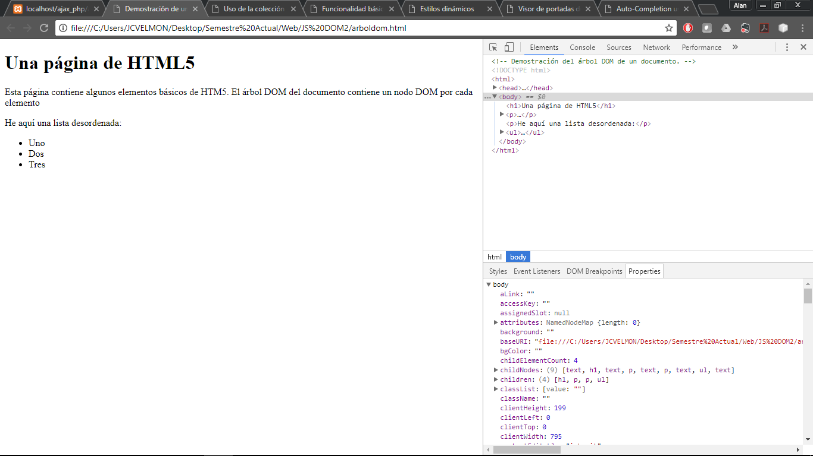

Ejercicio 2:

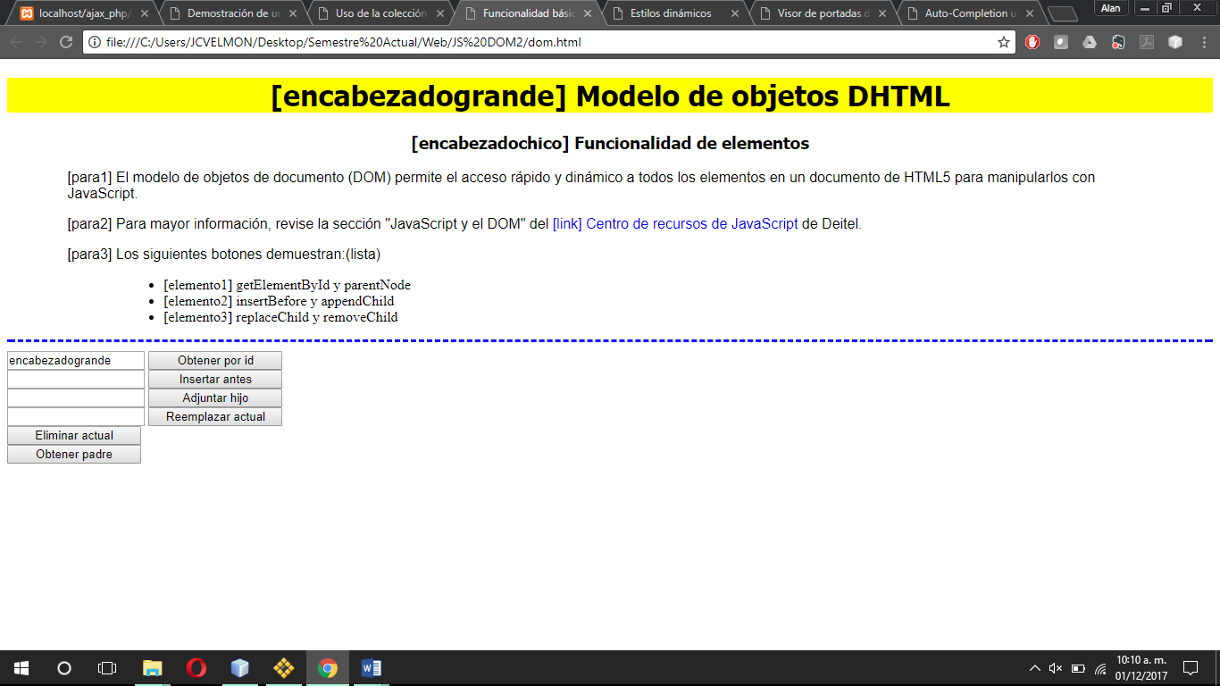

Modificamos los elementos de html por medio de javascript:

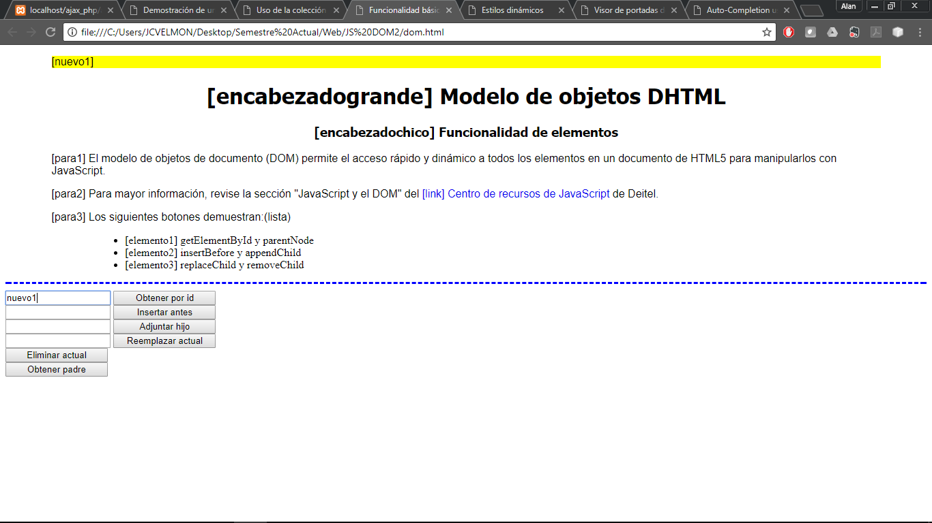

Ejercicio 3:

Se usan los estilos dinámicos para que el usuario elija el fondo de la pantalla:

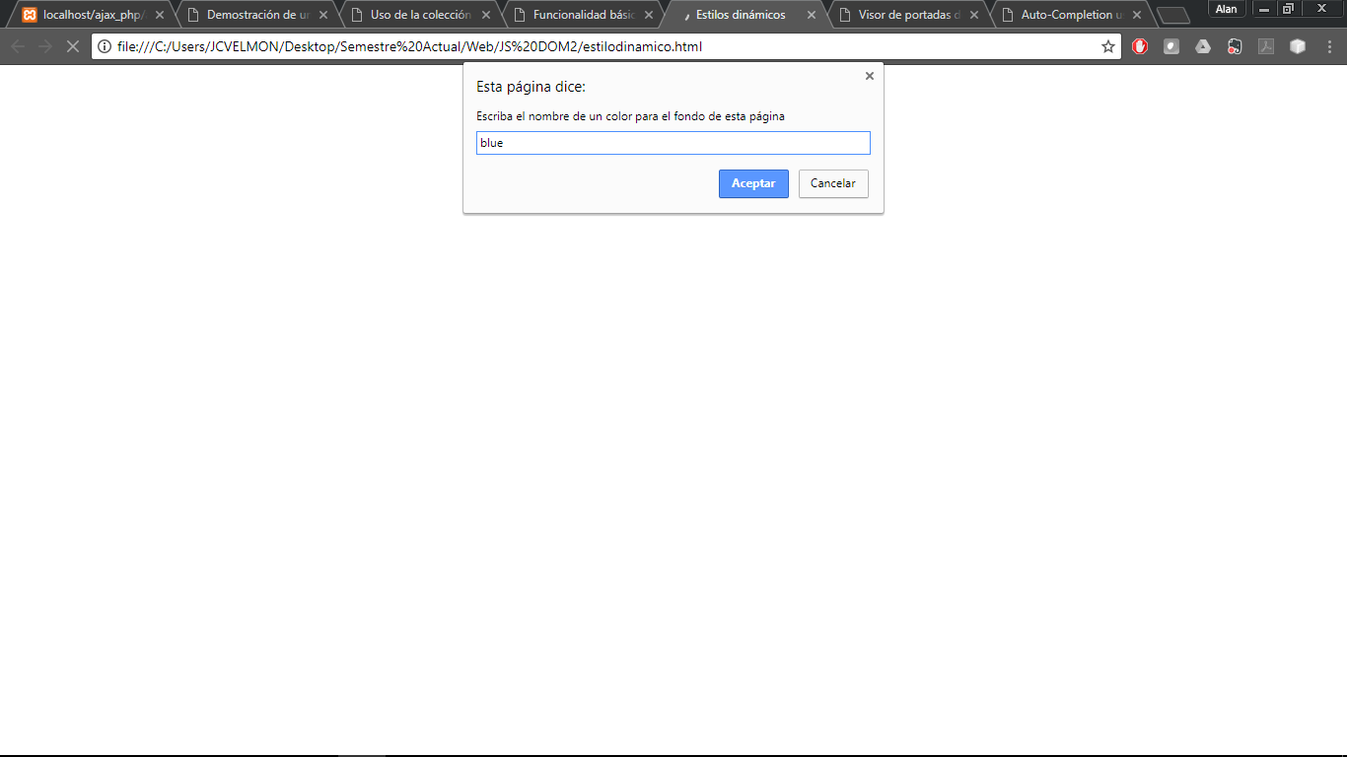

Ingresamos el color y presionamos aceptar:

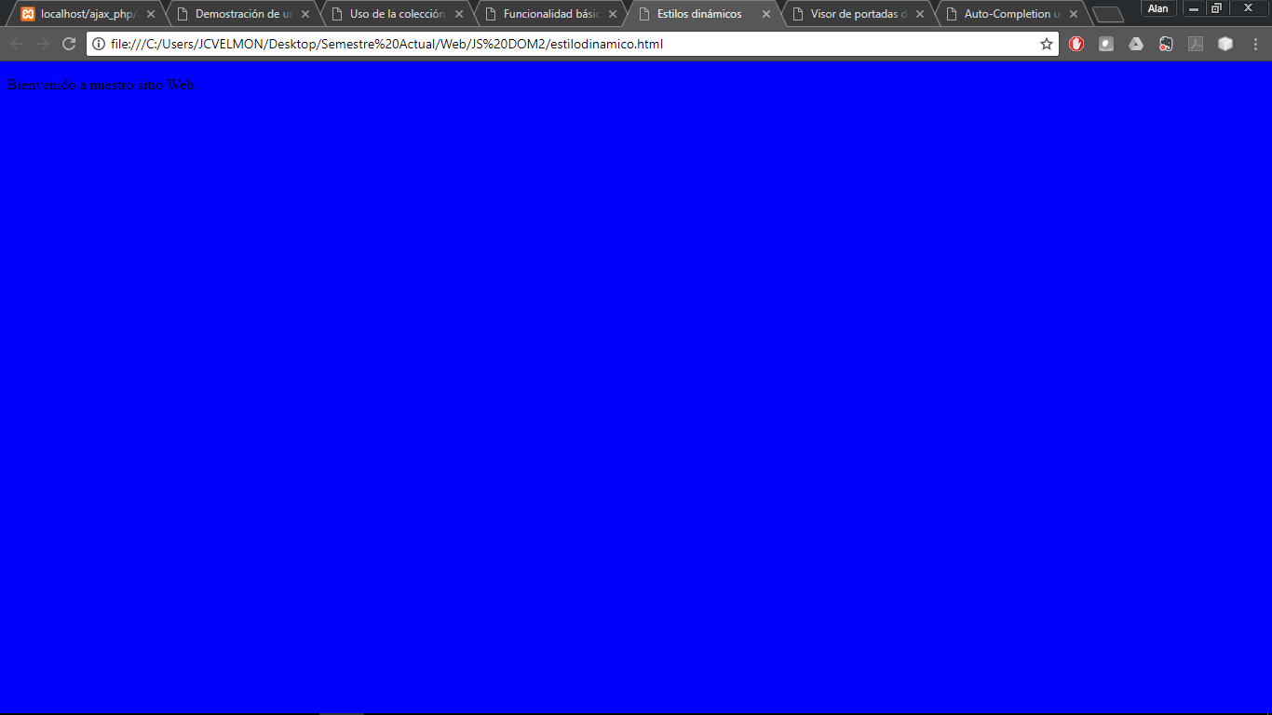

Y se cambia el estilo.

Ejercicio 4:

Hacemos un visor de imágenes utilizando las imágenes y la posibilidad de ingresar a ellas a través de un elemento de HTML:

